Foredrag om sadler med Tine Søderlund fra Noble Ride d. 26/11 2015 kl. 19 - 21
Tine Søderlund kommer og underholder os med sin viden om sadler. Vi starter med teori, og bagefter tager vi en hest frem og kigger på, hvordan en sadel skal ligge mm. Tine har desuden nogle gode tilbud med til os på udvalgte sadelprodukter.

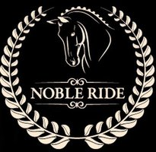
Arrangementet foregår i Brydegårdens rytterstue, Ledøje Søndregade 21, 2765 Smørum. Der vil være lidt at spise til arrangementet.
Pris: Medlemmer 50 kr
Ikke-medlemmer 100 kr

Tilmelding: bredde@skoer.dk senest 22/11.
